Imię i nazwisko | Sylwester Macura
Kierunek | Informatyka Stosowana
Rok | 3
Grupa | 2
Temat | Odszumowywanie sygnału przy użyciu FFT – splot funkcji

1. Wstęp teoretyczny

Transformatę Fouriera stosujemy do funkcji okresowych. Ma ona szerokie zastosowania, możemy jej użyć do interpolacji lub aproksymacji, szybkiego mnożenia, cyfrowego przetwarzania sygnału kompresji danych(mp3) analizy sygnałów czasowych oraz rozwiązywanie równań różniczkowych.
Każdą funkcje okresową możemy przybliżyć za pomocą szeregu Fouriera.

Funkcje tworzą ciąg ortogonalnych jednomianów eksponencjalnych ,można z nich utworzyć wielomian
Możemy tego wielomianu użyć do interpolacji funkcji f(x)
Współczynniki znajdziemy licząc iloczyny skalarne z kolejnymi jednomianami

Ciąg współczynników definiuje dyskretną transformatę Fouriera

Aby znaleźć tak zdefiniowana transformatę należy wykonać O(N^2) obliczeń

W tym przypadku zastosujemy transformatę do wyliczenie splotu funkcji. Splot definiujemy jako

Aby go wyliczyć użyjemy jednej z właściwości transformaty Fouriera

Użyjemy splotu do wygładzenia sygnału. Jako funkcję wagową przyjmiemy

Zadziała to w ten sposób że wartość każdego punktu wraz z sąsiadami zostanie uśredniona z jakąś wagą. Im dalej sąsiad będzie od punktu tym mniejszy będzie miał wpływ. Pozwoli nam to uzyskac bardziej gładki wykres.

2. Zadania do wykonania
Dla k=8,10,12 i dla węzłów Nk=2^k odszumować sygnał sygnał zaszumiamy jako funkcje wagową przyjmujemy aby odszumić sygnał musimy dokonać splotu funkcji f(t) oraz g(t) najłatwiej to uzyskać używając transformaty Fouriera.

3. Wykonanie zadania

- dla k=8
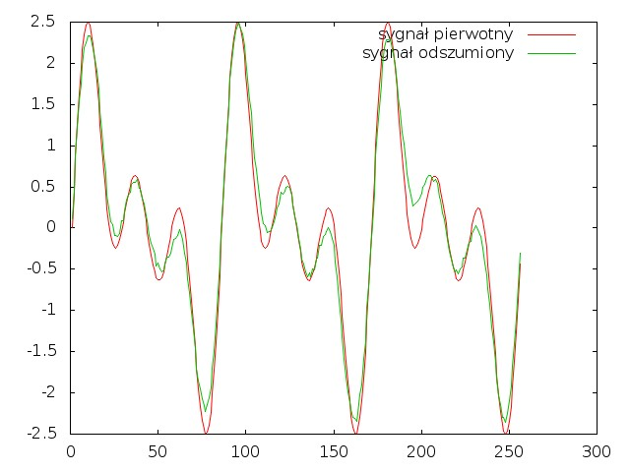
- dla k=10
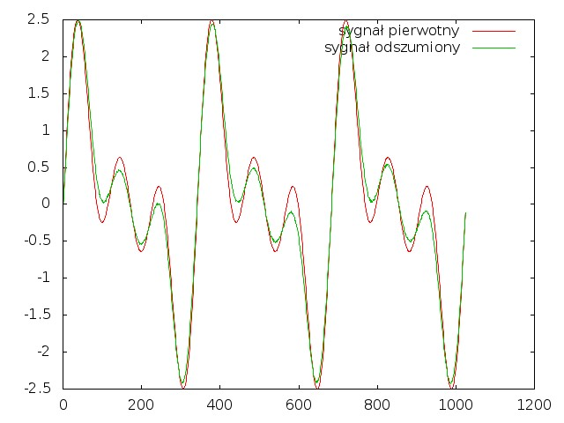
- dla k=12
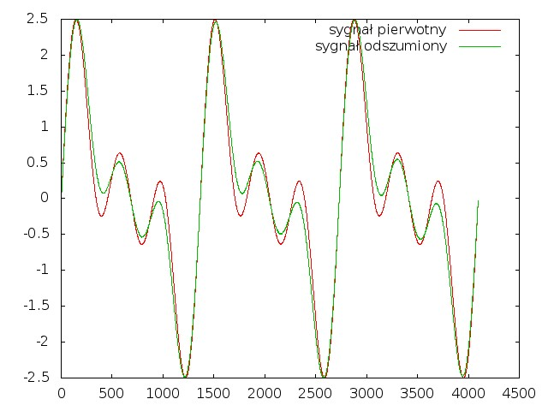
4.Wnioski
Jak widzimy funkcje po od szumieniu nie pokrywają się ze sobą . Dzieje się tak w częściach funkcji które się mocno zmieniają w niewielkim przedziale. Jest tak ponieważ sąsiadujące węzły mają wpływ na siebie nawzajem, powoduje to zwłaszcza w tych miejscach funkcja staje się bardziej wygładzona. Można także zauważyć że przy zwiększaniu liczby węzłów funkcja staje się bardziej gładka. Widać to zwłaszcza w porównaniu wykresu dla k=8, można zauważyć że funkcja posiada jeszcze jakieś szumy

